**3.8.2. Двумерная графика и анимация**

**Интерфейс**

Двумерная графика используется для представления интерфейса пользователя, который включает в себя следующие элементы:

1. **Основная локация (главное меню)**
   * Пункты меню для навигации:
     + "Магазин" — открывает экран с ассортиментом товаров.
     + "Гулять" — переводит игрока в парк.
     + "Сердечко" — открывает список доступных квестов.
     + "Лечить " — позволяет лечить персонажа в ветеринарной клинике.
     + "Играть или Дрессировать" – переводит пользователя на игровую площадку
     + "Кормить" – инициирует игровую механику кормления
     + "Кормить" - активирует игровой процесс взаимодействия с персонажем через поглаживания..
2. **Экран выбора персонажа**
   * Доступен для новых пользователей. Позволяет выбрать стартового персонажа перед началом игры.
3. **Интерфейсы игровых процессов**
   * **Магазин** — экран с кнопками для выбора категорий товаров и их покупки.
   * **Гулять** — отображение парка или игровой площадки с минимальными интерактивными элементами.
   * **Игровая механика "Кормить" и "Гладить"** — элементы, активирующие конкретные действия с персонажем.
   * **Экран выполнения квестов** — список заданий с прогрессом их выполнения.
4. **Основная локация**
   * Центральный экран, куда игрок возвращается после выполнения любых действий.

Примеры того, как может выглядеть интерфейс

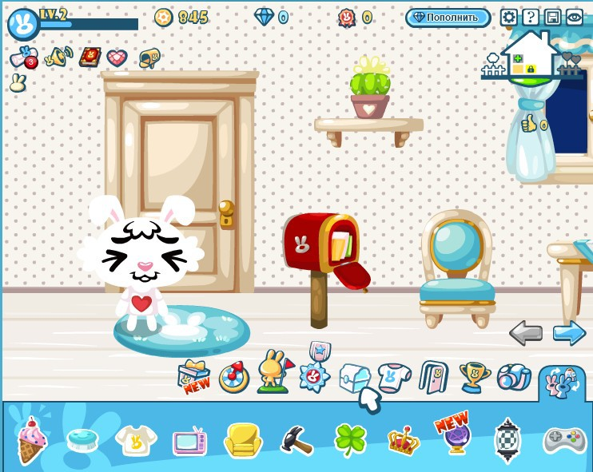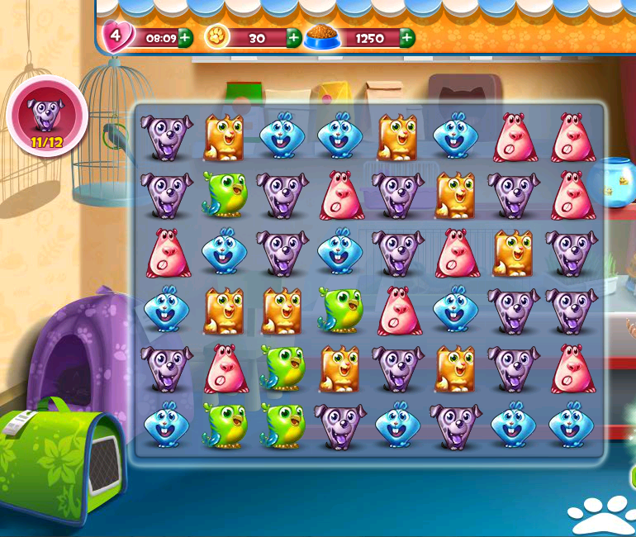

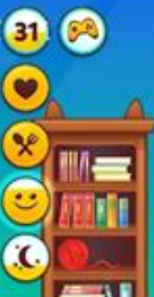

**Эффекты**

Для улучшения взаимодействия с интерфейсом будут использоваться следующие анимационные эффекты:

* Подсвечивание кнопок при наведении и нажатии.
* Анимация открытия и закрытия окон меню.
* Визуальные подсказки для новых пользователей, мигающий индикатор на кнопке "Выбрать персонажа".



